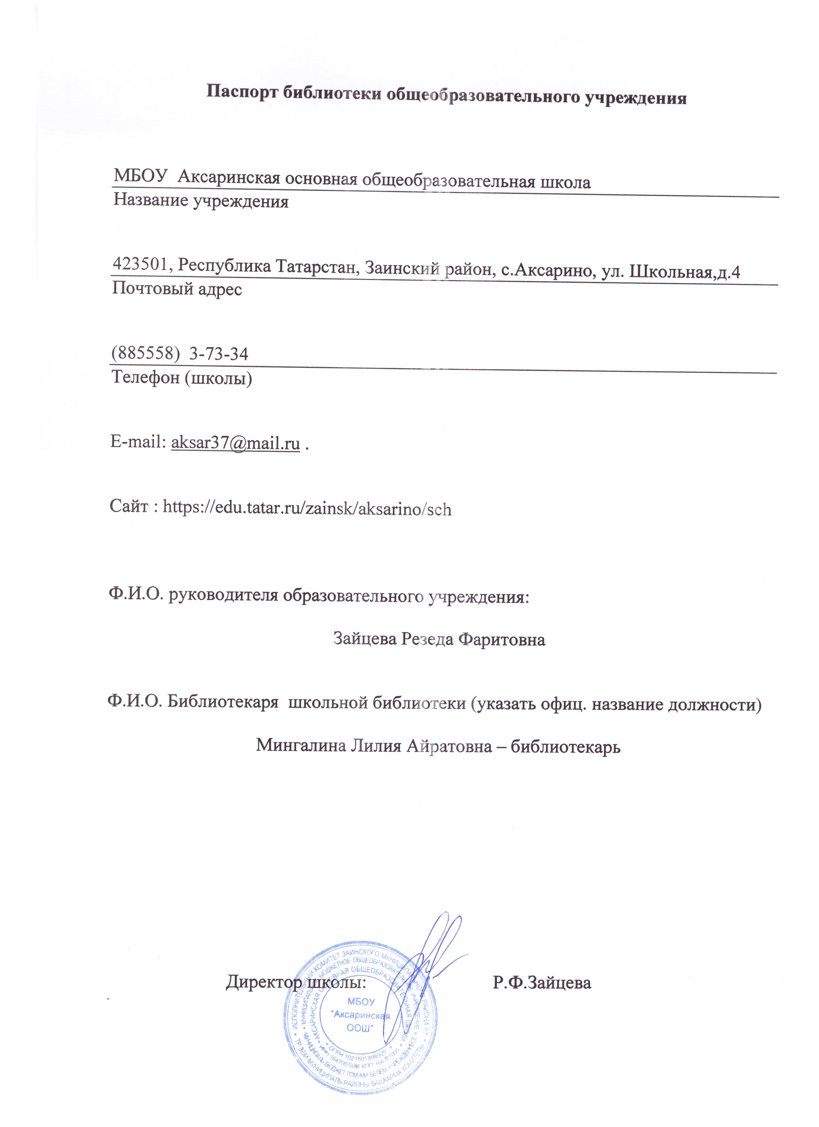

1.Общие сведения
  - Год основания библиотеки-----------1973 г.-------------------------------------------
  - Этаж--2----------------------------------------------------------------------------------------Общая площадь--------------20,9 кв.м---------------------------------------------------
  - Наличие читального зала: да, нет, совмещен с абонементом (нужное подчеркнуть)
  - Наличие книгохранилища для учебного фонда: да, нет, совмещен с абонементом (нужное подчеркнуть)
  - Материально-техническое обеспечение библиотеки (к-во стеллажей, наличие кафедры, каталожного шкафа, компьютера, принтера, сканера)
Ноутбук – 1
Принтер – нет
Стеллжи 3-х секционных 2 шт., 1 - секционная – 2шт.,
Книжный шкаф - 3,
Стулья – 4,
Стол-парта – 2.

- График работы библиотеки: с 9.00 до 12.00.

Выходной: воскресенье

3. Наличие нормативных документов:
3.1 Положение о библиотеке
3.2 Правила пользования библиотекой
3.3 Должностная инструкция зав. библиотекой
3.4 Должностные инструкции сотрудников библиотеки
3.5 План работы школьной библиотеки

4. Наличие отчетной документации
4.1 Книга суммарного учета учебного фонда
4.2 Тетрадь учета документов временного хранения
5.3 Инвентарные книги
4.4 Тетрадь учета подарочных изданий
4.5 Тетрадь учета книг, принятых от читателя взамен утерянных
4.6 Дневник работы библиотеки
4.7 Папка накладных
4.8 Книга выдачи учебников по классам
4.9 Папки актов движения фондов
4.10 Книга суммарного учета документов на нетрадиционных носителях (сиди, аудио и видеокассеты)

5. Сведения о фонде
5.1 Основной фонд библиотеки ( экз.)5518 экз
5.2 Учебный фонд библиотеки ( экз.) 650 экз
5.3 Художественная литература (экз. %) 4438 экз
5.4 Количество названий выписываемых периодическихизданий (экз.) 8экз
5.5 Учебные пособия на электронных носителях( экз.) 40 экз
5.6 Методические пособия ( экз.) 430 экз

6. Справочно-библиографический аппарат библиотеки
6.1 Картотека учебной литературы
6.2 Папка с методическими разработками

7. Массовая работа
7.1 Общее количество мероприятий за год-25--------------------------------------------
7.2 В том числе:
для учащихся начальной школы--10--------------------------------------------------------
для учащихся старшей школы--10---------------------------------------------------------
для педагогических работников---5--------------------------------------------------------
7.3 Виды массовых мероприятий-конкурсы на чтение стихотворений, рисунков, песен, викторины, выставочные работы- юбилейные даты,праздники и т.д.

8. Индивидуальная работа с читателями
8.1 Виды индивидуальной работы беседы о правилах пользования библиотекой, консультации по поиску нужной информации, рекомендации по выбору литературы, изучение читательских интересов, беседы о прочитанных книгах с учащимися начальных классов с целью контроля за чтением.

9. Читатели библиотеки
Количество по группам:
учащихся начальной школы-----11----------------------------------------------------------
учащихся старшей школы----20--------------------------------------------------------------
педагогических работников--11-------------------------------------------------------------
других сотрудников школы--12------------------------------------------------------------

10. Основные показатели работы (основной фонд)
12.1 Книговыдача (за год)-160---------------------------------------------------------------
12.2 Книгообеспеченность (фонд / к-во читателей) 100%-----------------------------
12.3 Обращаемость основного фонда /без учебников/ (книговыдача/фонд)80%
12.4 Посещаемость ( к-во посещений/ к-во читателей)-90%--------------------------

